Инструкция по работе с программным обеспечением Mall Traffic



Содержание
1. Общие сведения 3
2. Запуск и авторизация 3
3. Работа с разделами меню 5
3.1. Описание разделов меню 5
3.2. Работа с разделом меню «Отчет» 5
3.3. Работа с разделом меню «Настройки» 7

Общие сведения
Программное обеспечение (Далее ПО) Mall Traffic предназначено для проведения аналитики в области подсчета посетителей с помощью сбора, хранения и упорядочивания данных, собираемых с оборудования, производящего подсчет посетителей (сенсоры подсчета вертикальные/горизонтальные).

2. Запуск и авторизация
Шаг № 1. Откройте архив, содержащий программное обеспечение Mall Traffic, процесс запуска может занять несколько секунд.
Шаг № 2. Среди списка файлов архива найдите файл типа «Приложение (.exe)» с названием «DataTrafficNetcore» и запустите приложение. (Рис. 1).

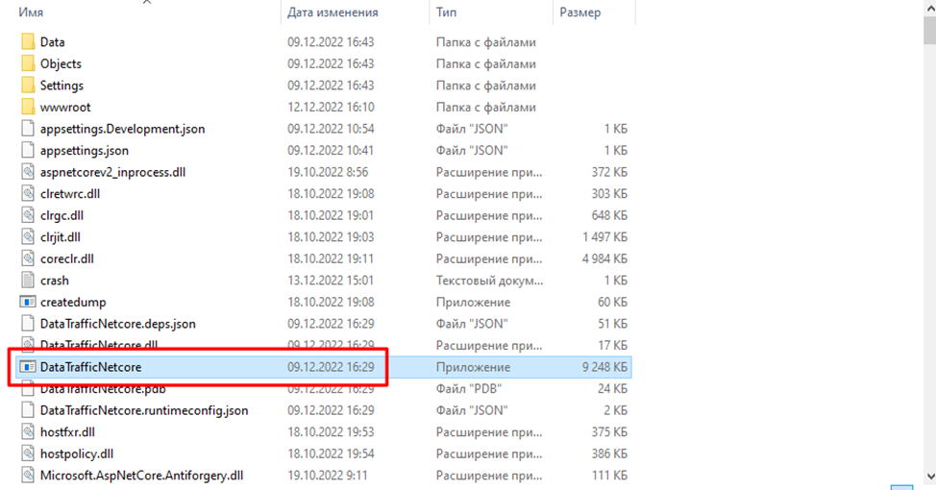
Рис. 1 “Приложение для запуска”
После запуска приложения должно открыться страница браузера с адресом http://localhost:7000 и отобразиться интерфейс входа в ПО (Рис. 2).

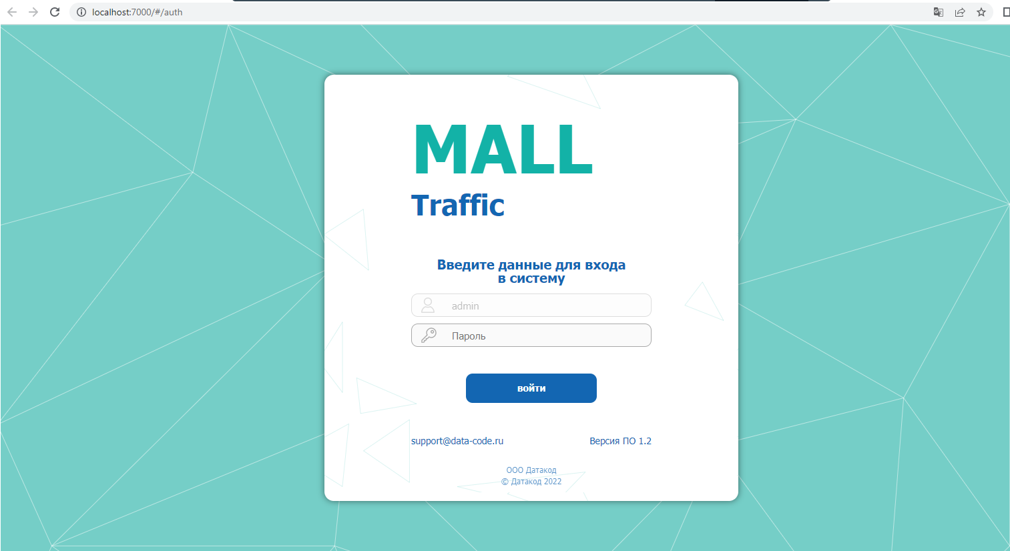
Рис. 2 “Страница входа в ПО”
Если страница не открылась, попробуйте зайти в браузер на страницу http://localhost:7000 самостоятельно.
Шаг № 3. После успешного перехода на страницу с авторизацией, Вам необходимо войти в систему. Для этого нажмите на кнопку «Войти». При проведении данного действия, ввод логина и пароля не понадобятся. Для ознакомления с программным обеспечением создан демонстрационный доступ, в котором логин задан по умолчанию, а поле пароль остается пустым (Рис. 3).
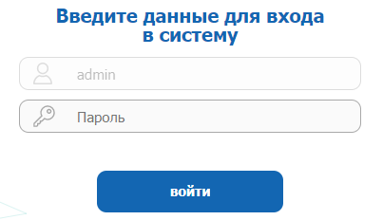
Рис. 3 “Вход в систему”

Шаг № 4. После входа в систему, должно появиться основное окно программы, в котором происходит работа с программным обеспечением.

3. Работа с разделами меню

3.1. Описание разделов меню
Основное меню программы состоит из двух разделов: «Отчет» и «Настройки». (Рис. 4).
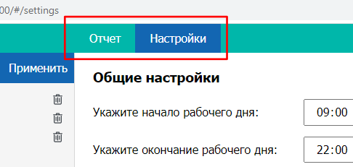
Рис. 4 “Рабочее меню ПО”
1. Раздел меню «Отчет» является главным и в нем ведется основная работа и выполняется основная функция программного обеспечения – построение отчетов о посещаемости.
2. Раздел меню «Настройки» предназначен для редактирования и изменения раздела «Отчет», подробнее о меню см. раздел 3.3.

3.2. Работа с разделом меню «Отчет»
На рис. 5 представлен скриншот страницы с разделом «Отчет». Для лучшего понимания функций раздела, на рисунок добавлены пояснения к каждому рабочему элементу страницы.
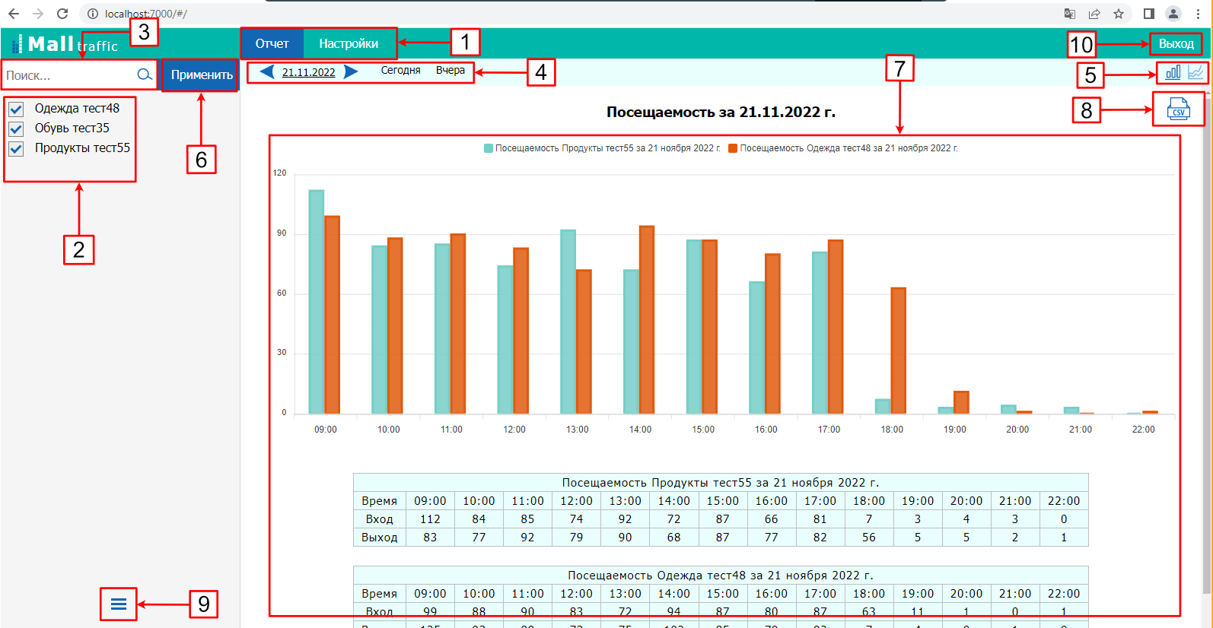
Рис. 5 “Пример меню Отчет”
- Главное меню — меню предназначено для перехода из раздела «Отчет» и раздел «Настройки»;
- Древо объектов — список всех объектов, на которых производится подсчет посетителей. Объекты можно добавить с помощью меню "Настройки" см. пункт 3.3. Для выбора объекта поставьте галочку в чекбоксе перед его названием;
- Строка поиска — данный инструмент предназначен для быстрого поиска нужного объекта в древе объектов;
- Выбор даты — инструмент помогает выбрать дату, по которой необходимо построить отчет. Так же, можно построить отчет посещаемости за сегодняшний или вчерашний день, для этого выберите одну из иконок «Сегодня» или «Вчера»;
- Настройка визуализации графика — функция позволяет выбрать наиболее подходящую визуализацию отчета;
- Рабочий элемент «Применить» — чтобы запустить процесс по построению отчета, нужно нажать на кнопку «Применить»;
- Пример построенного отчета — отчет состоит из графика и табличной части;
- Выгрузка данных — программа предоставляет возможность выгрузить отчет в формате CSV;
- Свернуть древо объектов — для удобства просмотра отчета можно свернуть меню с древом объектов;
- Рабочий элемент «Выход» — кнопка предназначен для выхода из системы.

Шаги для построения отчета по посещаемости:
Шаг № 1. В древе объектов выберите один или несколько необходимых объектов;
Шаг № 2. Выберите дату, за которую необходимо простроить отчет по посещаемости;
Шаг № 3. Выберите необходимую визуализацию отчета;
Шаг № 4. Нажмите на рабочий элемент «Применить».
Если нужно поменять или построить новый отчет, выберите новые параметры (дату, объект, визуализацию) и вновь нажмите на рабочий элемент «Применить».

3.3. Работа с разделом меню «Настройки»
На рис. 6 представлен скриншот страницы с разделом «Настройки». Для лучшего понимания функций раздела, на рисунок добавлены пояснения к каждому рабочему элементу страницы.
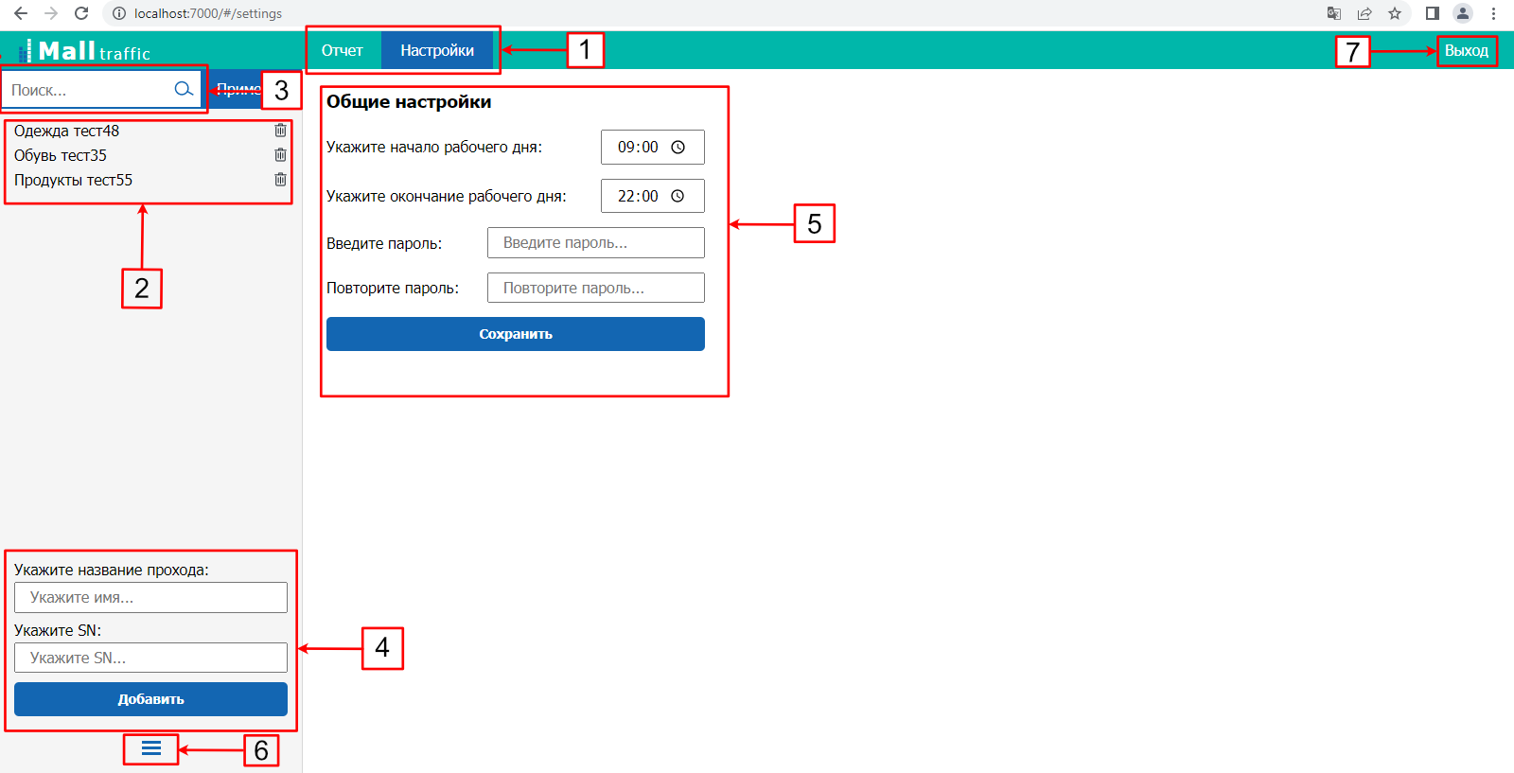
Рис. 6 “Пример меню Настройки”
1. Главное меню — меню предназначено для перехода из раздела «Отчет» и раздел «Настройки»;
2. Древо объектов — здесь можно редактировать торговые объекты: удалять, или добавлять;
3. Строка поиска — данный инструмент предназначен для быстрого поиска нужного объекта в древе объектов;
4. Элементы для добавления нового объекта — чтобы добавить новый объект в древо, в первой строке укажите его название, а во второй серийный номер оборудования по подсчету посетителей и нажмите на рабочий элемент «Добавить»;
5. Общие настройки — функция позволяет задавать время начало и конец рабочего дня объекта, а также задавать новый пароль для входа в систему. Для того чтобы задать начало рабочего дня, нажмите на иконку со временем и выберите нужные часы в открывшемся окне. Чтобы просмотреть все варианты времени, прокрутите колесико мыши вниз. Аналогичная последовательность действий применяется для изменения времени конца рабочего дня (Рис. 7);
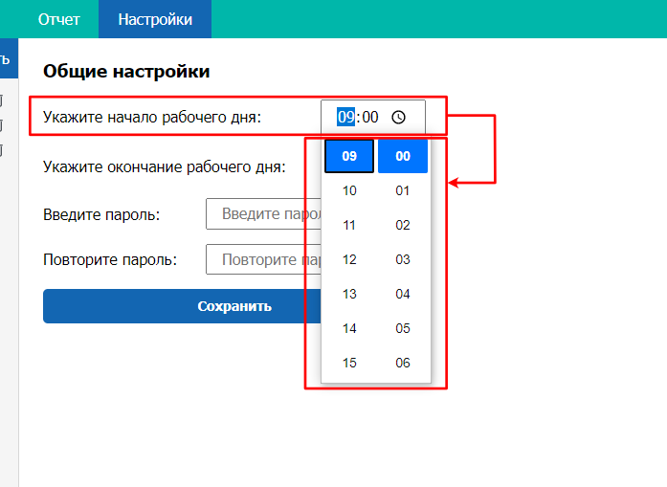
Рис. 7 “Настройка учета рабочего времени”
Чтобы задать новый пароль, введите в первую строку комбинацию знаков, затем повторите ввод той же комбинации во вторую строку. Убедитесь, что введенные данные первой и второй строки введены правильно. И нажмите на рабочий элемент «Сохранить». Рис. 8.
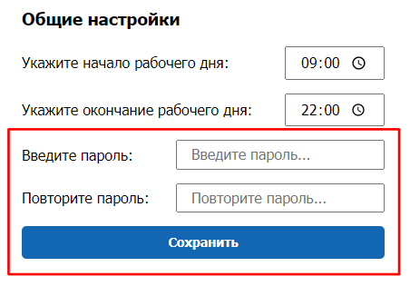
Рис. 8 “Настройка логина и пароля”
6. Свернуть древо объектов — для удобства просмотра отчета можно свернуть меню с древом объектов;
7. Рабочий элемент «Выход» — инструмент предназначен для выхода из системы.

